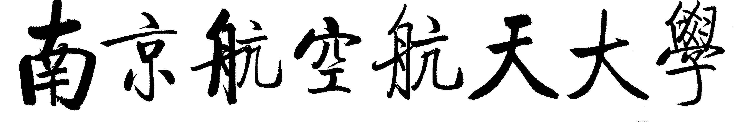

教师发展与教学评估服务平台用户手册

毕业设计（论文）抽查模块
使用说明
（测试试用版）

教师发展与教学评估中心-教学评估办公室
2020年3月

目 录
第一章 工作流程 2
1.1 功能概述 2
1.2 工作流程 2
1.3 流程节点 2
第二章 督导抽查 3
2.1 填写抽查意见 3
2.2 提交督导组长审阅 4
2.3 短信提醒 5
第三章 督导组长审阅 6
3.1 组长审阅 6
3.2 提交院长 6
3.3 短信提醒 7
第四章 院长审阅 8
4.1 院长审阅 8
4.2 提交教师 8
4.3 短信提醒 9
第五章 教师反馈 10
5.1 填写反馈说明 10
5.2 短信提醒 11
第六章 查询统计 12
6.1 反馈查询 12
6.2 抽查情况查询 13
6.3 评价意见汇总 14
6.4 抽查流程完成情况统计 15
第七章 评价意见汇总 15
第八章 学院抽查总结 17
8.1 总结上传 17
8.1 总结查询 18

工作流程

功能概述
教学督导定期对毕业设计（论文）进行抽查分析和评价，对评价情况进行总结，并适当反馈。

工作流程

①督导抽查评价

②督导组长审阅
④教师反馈

③院长审阅

流程节点
流程各个节点提交事件均有短信提醒相关当事人。

督导抽查

填写抽查意见
选择菜单“教学评估”→“常规抽查”→“毕设论文抽查”→“抽查评价”。
评价内容分“工科”、“非工科”两类模板。
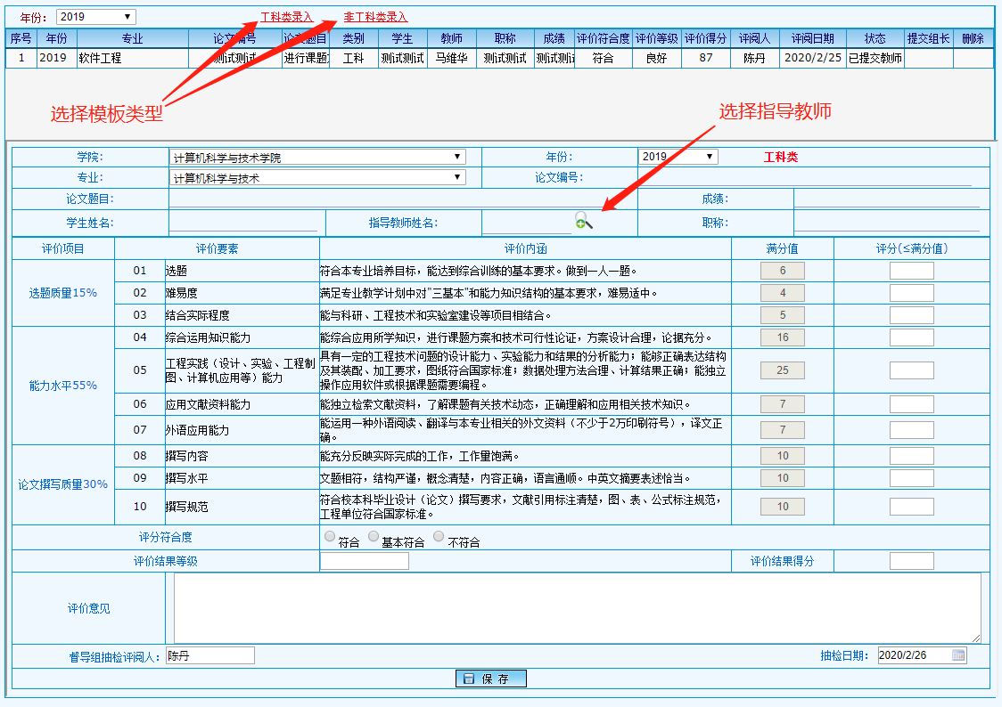
图1
点击【】按钮，在弹出页面中（图2）选择教师，填入论文题目、学生姓名、抽查时间、评价意见等，选择专业，点击【保存】即可。
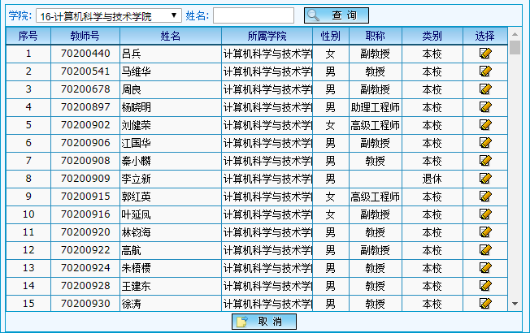
图2

提交督导组长审阅
保存后状态为“暂存”，仍可修改。点击“提交组长【】”按钮可提交督导组长审阅（图3），提交后不可更改，状态为“已提交组长”（图4），提交按钮消失。
督导组长、院长若认为意见不准确，有可能退回修改，状态为“组长退回”、“院长退回”。应与退回人沟通后修改提交。
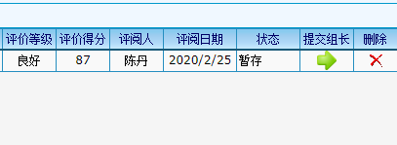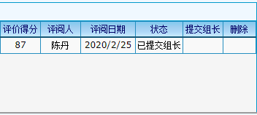
图3 图4

短信提醒
短信提醒模板：
督导{姓名}提交一份毕业设计（论文）抽查评价表。指导教师：{姓名}，学生：{姓名}，题目：{论文题目}，请审阅。

督导组长审阅

组长审阅
选择菜单“教学评估”→“常规抽查”→“毕设论文抽查”→“组长审阅”。（图5）
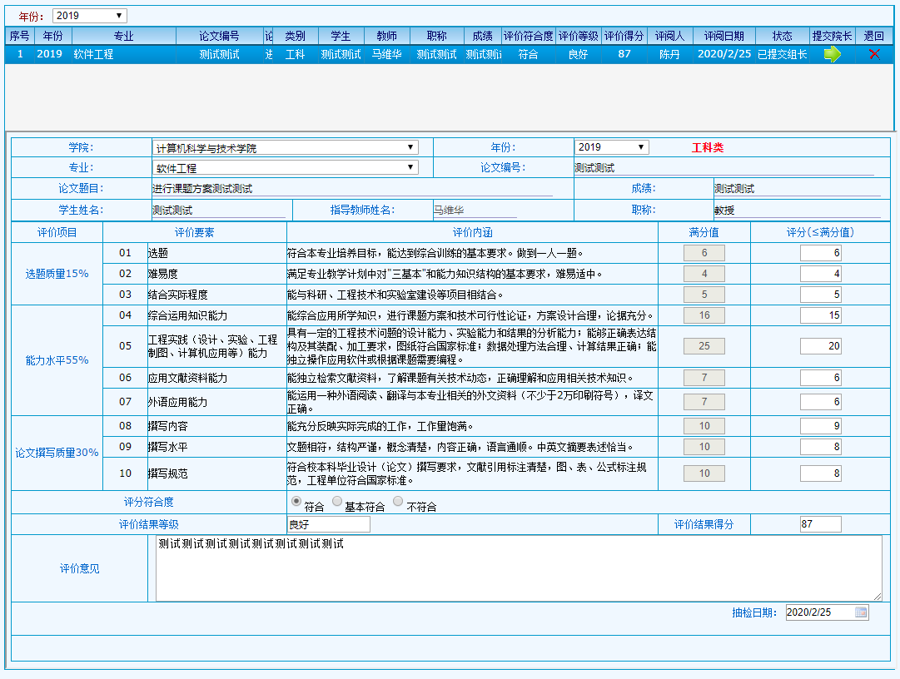
图5
督导组长点击任一条记录，可查看具体评价意见。

提交院长
图5中，点击“提交院长【】”按钮可提交给院长审阅。提交后状态为“已提交院长”，提交按钮消失。
若认为评价不准确，可点击“退回”退回给督导修改，状态为“组长退回”。

短信提醒
提交模板：
督导组长{姓名}提交一份毕业设计（论文）抽查评价表。抽查督导：{督导姓名}，指导教师：{姓名}，学生：{姓名}，题目：{论文题目}，请审阅。
退回模板：
督导组长{姓名}退回督导{姓名}抽查一份毕业设计（论文）抽查评价表。指导教师：{姓名}，学生：{姓名}，题目：{论文题目}，请适当修改后提交。

院长审阅

院长审阅
点击菜单“教学评估”→“常规抽查”→“毕设论文抽查”→“院长审阅”。（图6）
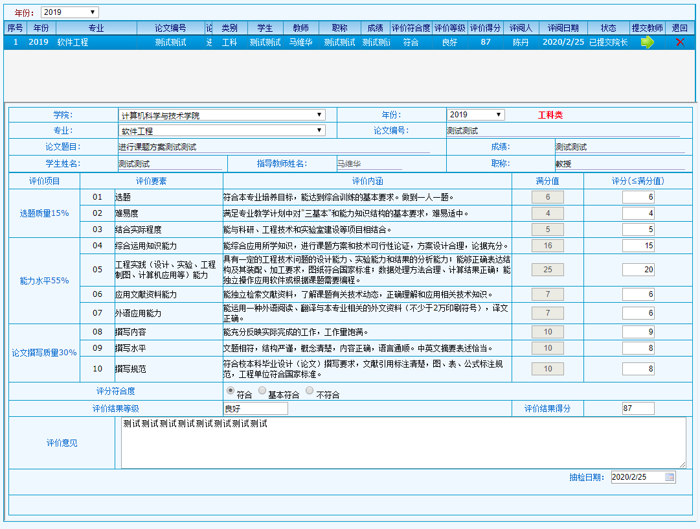
图6

院长点击任一条记录（图6），可查看具体评价意见。

提交教师

在图6中，点击“提交教师【】”按钮可提交给阅卷教师整改。提交后状态为“已提交教师”，提交按钮消失。
若认为评价不准确，可点击“退回”可退回给督导修改，状态为“院长退回”。

短信提醒
提交模板：
院长{姓名}已查看毕业设计（论文）抽查评价表。指导教师：{姓名}，学生：{姓名}，题目：{论文题目}，现反馈教师本人，请登录评教系统认真阅读评价意见并填写整改说明。
退回模板：
院长{姓名}已退回督导{姓名}抽查的{教师姓名}老师指导的毕业设计抽查评价表，请适当修改后提交。

教师反馈

填写反馈说明
被评教师均应进行反馈。若督导没有提出明显需要整改的问题，则可填写“谢谢评阅老师！”，表示已经看过，完成抽查工作闭环流程。
点击菜单“教学评估”→“常规抽查”→“毕设论文抽查”→“教师反馈”。（图7）
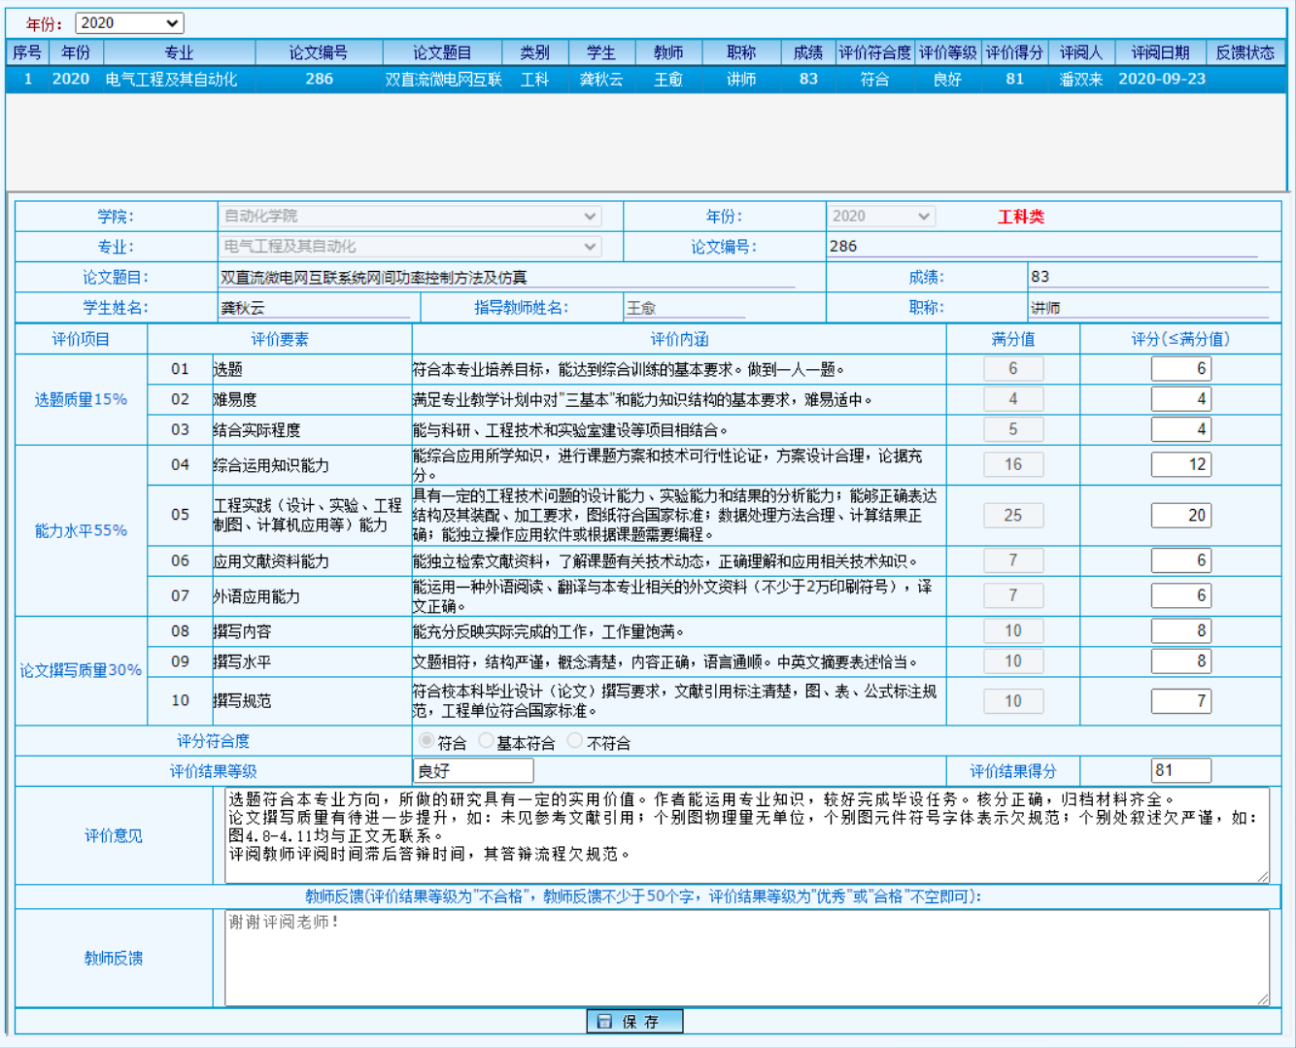
图7
教师点击任一条记录（图7），可查看具体评价意见。填写反馈说明后“【保存】”。

短信提醒
短信提醒模板：
{教师姓名}已查看督导{姓名}抽查的毕业设计（论文）抽查评价表，学生：{姓名}，题目：{论文题目}。已填写反馈说明，请审阅。

查询统计

反馈查询
点击菜单“教学评估”→“常规抽查”→“毕设论文抽查”→“反馈查询”。（图8）
督导对所抽查的教师反馈情况进行查阅。所在学院可查询本院的教师反馈情况。
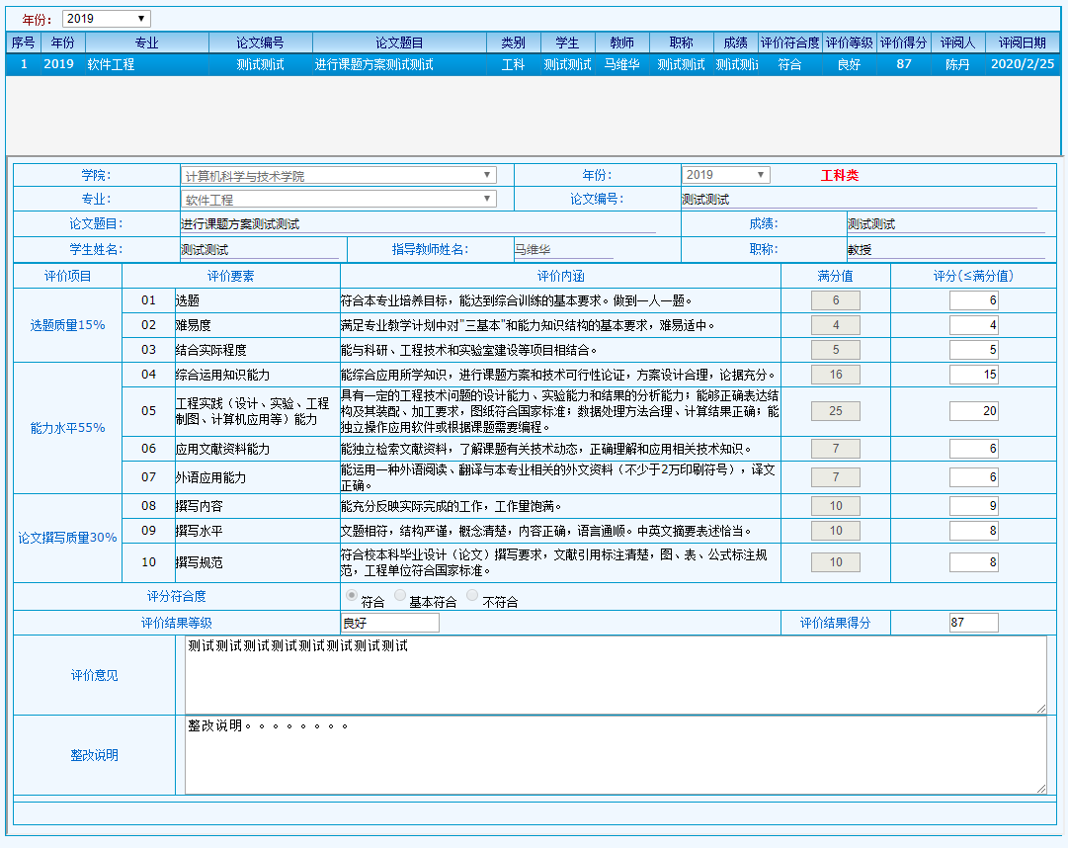
图8

抽查情况查询
点击菜单“教学评估”→“常规抽查”→“毕设论文抽查”→“抽查情况查询”。（图9）
按权限查询所有抽查记录。可以分配权限给系部、专业负责人等。
学院可按“评价状态”查询处在不同流程阶段的情况，进行针对性催促。专业负责人可按专业查询本专业毕设（论文）抽查情况。
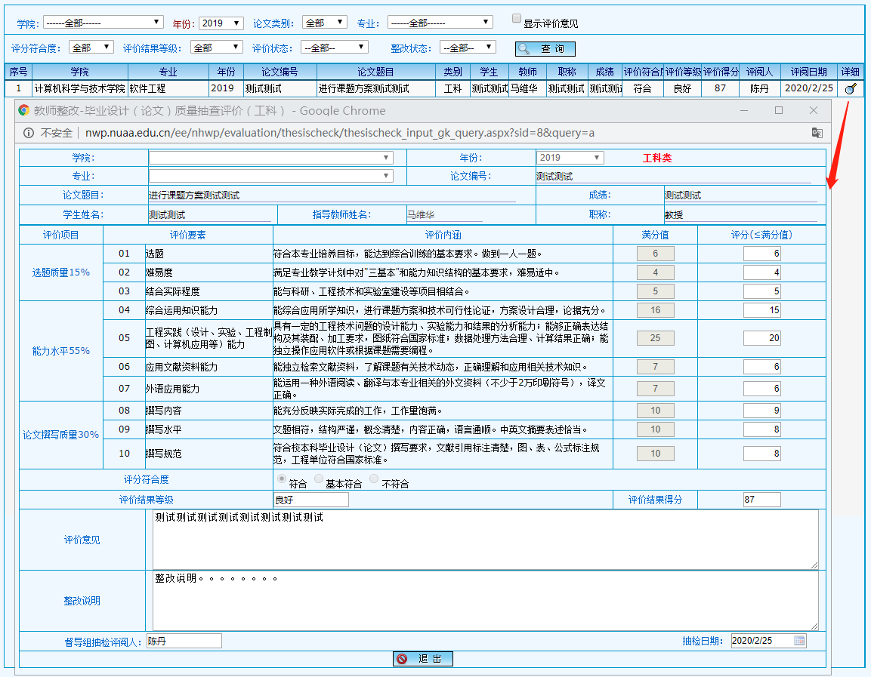
图9

评价意见汇总
点击【意见汇总】按钮，可将评价意见汇总显示在弹出框中。便于快速汇总评价意见，进行分析总结。（图10）

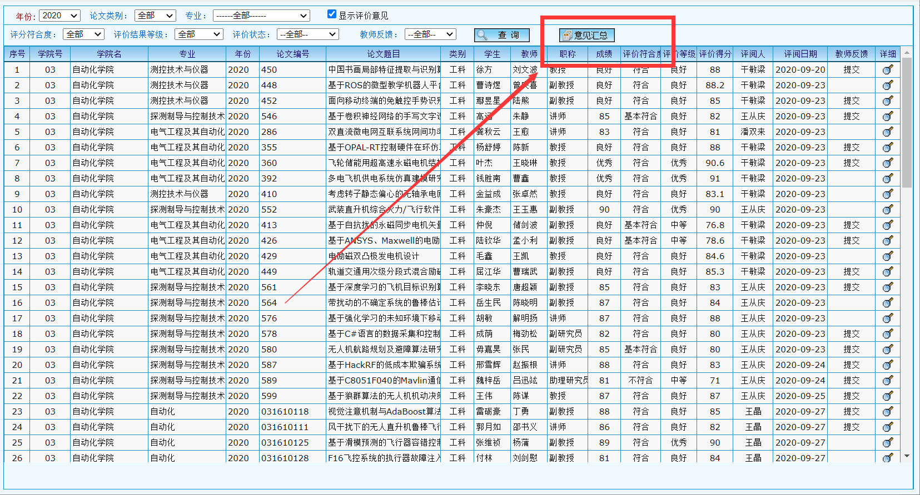
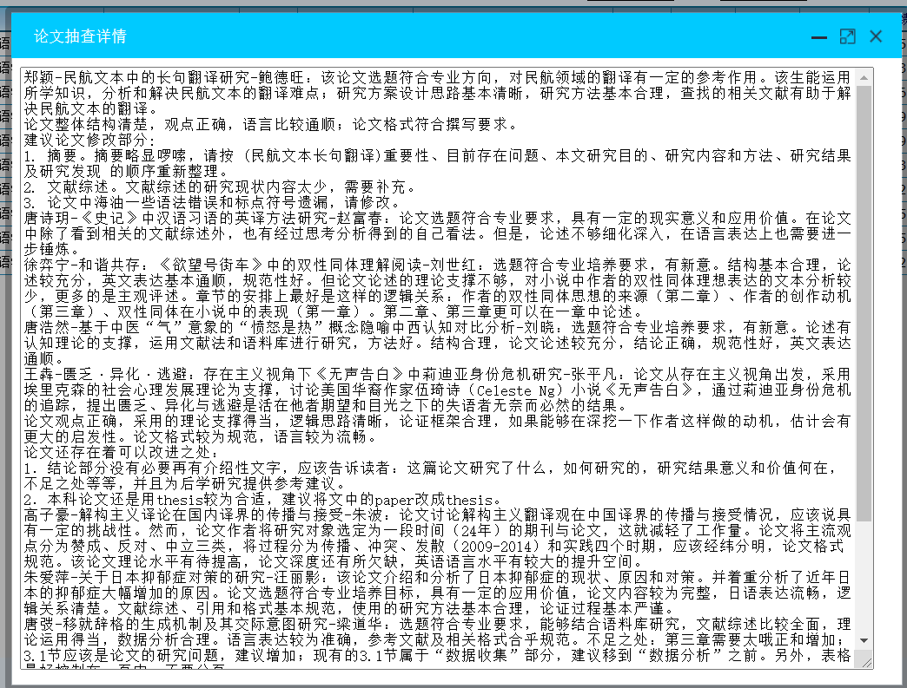
图10

抽查流程完成情况统计
点击菜单“教学评估”→“常规抽查”→“毕设论文抽查”→“流程完成统计”。（图11）
可统计查看处在不同流程阶段的数据，进行针对性催促。
被评教师全部反馈为抽查流程完成。
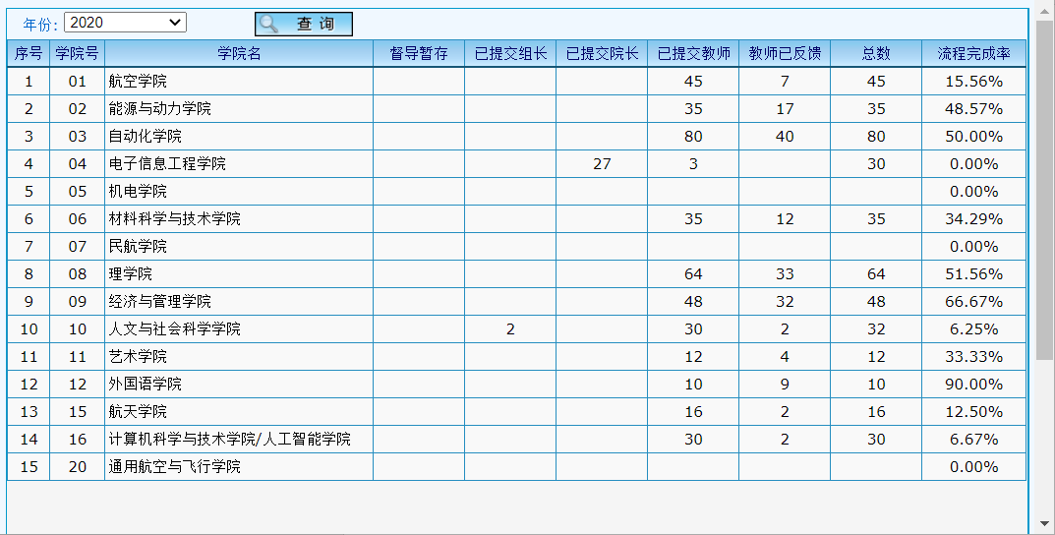
图11

评价意见汇总
点击菜单“教学评估”→“常规抽查”→“毕设论文抽查”→“评价意见汇总”。（图12）
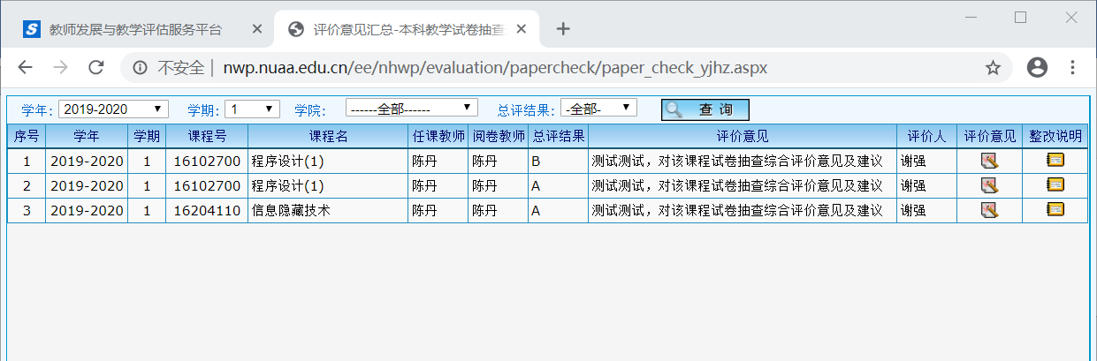
图12

可一键显示查询范围的全部评价意见。便于学院督导组长快速汇总全部评价意见，进行分析总结。

学院抽查总结

总结上传
学院督导组长对本年度论文抽查情况进行总结，上传总结报告。
点击菜单“教学评估”→“常规抽查”→“毕设论文抽查”→“论文抽查总结”。（图13）

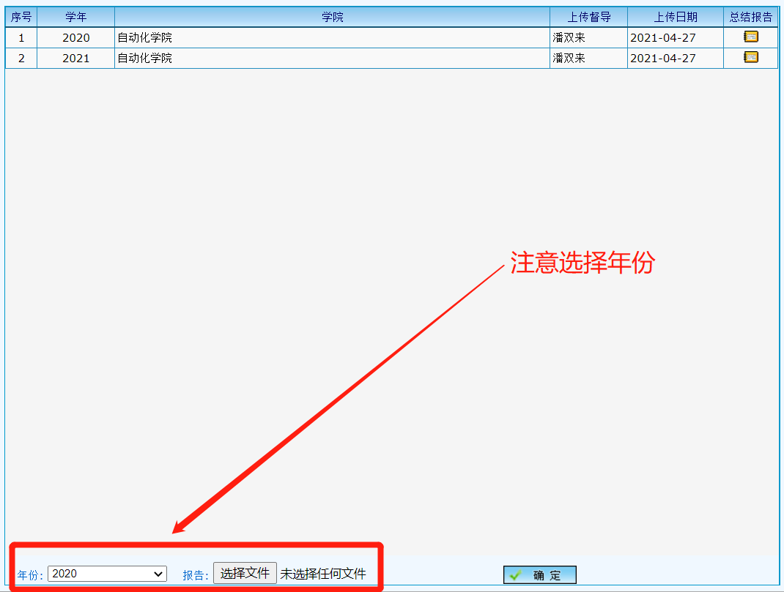
图13

总结查询
点击菜单“教学评估”→“常规抽查”→“毕设论文抽查”→“抽查总结查询”。（图14）
查询历年各学院毕业设计（论文）抽查总结文档。点击下载查看。
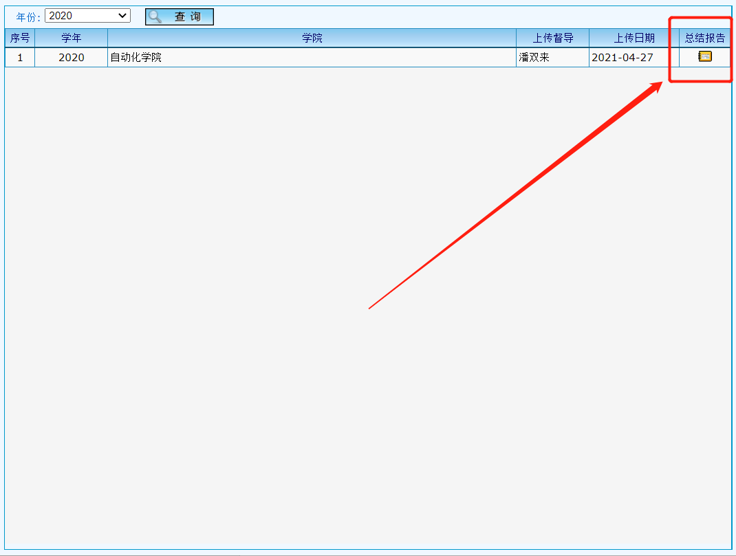
图14

